Họ tên: Ngô Quốc Thiên Bảo
MSSV: 1250080015
Lớp: 12CNPM1

Bài 5 – QUẢN LÝ HỒ SƠ BỆNH ÁN

- Tóm tắt hệ thống
Bệnh viện đa khoa quốc tế cần phần mềm quản lý hồ sơ bệnh án. Bệnh nhân lần đầu đến khám sẽ điền phiếu đăng ký (họ tên, địa chỉ, ngày sinh, điện thoại, ảnh 3x4) và đóng lệ phí năm. Sau đó được cấp hồ sơ bệnh án gồm trang bìa (mã hồ sơ + thông tin đăng ký) và các phiếu khám bệnh (ngày giờ khám, bác sĩ, khoa, triệu chứng, toa thuốc, xét nghiệm).
Phòng chăm sóc khách hàng nhập thông tin lên máy sau khi bệnh nhân xuất viện và thanh toán viện phí. Lần khám sau, bệnh nhân chỉ cần báo mã hồ sơ (hoặc thông tin tìm kiếm khác) để bác sĩ xem lại lịch sử điều trị. Bệnh nhân có hồ sơ còn được khám sức khỏe định kỳ theo quý miễn phí, đặt hẹn qua phòng chăm sóc khách hàng; đợt khám này được ghi như một lần khám nhưng không có bệnh.
- Khảo sát hiện trạng và xác định yêu cầu
  - Khảo sát nghiệp vụ: đầu vào – xử lý – kết xuất
Nghiệp vụ | Đầu vào | Xử lý | Kết xuất
Đăng ký & cấp hồ sơ | Họ tên, địa chỉ, ngày sinh, SĐT, ảnh 3x4, lệ phí năm | Kiểm tra dữ liệu, kiểm tra đã đóng lệ phí, sinh mã hồ sơ | Phiếu đăng ký, hồ sơ bệnh án (bìa)
Gia hạn lệ phí năm | Mã hồ sơ, lệ phí, năm | Kiểm tra hồ sơ, ghi nhận lệ phí mới | Hồ sơ còn hiệu lực
Tra cứu hồ sơ | Mã hồ sơ / họ tên / SĐT / ngày sinh | Tìm kiếm, kiểm tra hiệu lực | Hồ sơ + lịch sử khám
Khám bệnh | Mã hồ sơ, bác sĩ, khoa, ngày giờ, triệu chứng (nhiệt độ, huyết áp…) | Tạo phiếu khám, ghi triệu chứng | Phiếu khám bệnh
Chỉ định xét nghiệm | Phiếu khám, loại xét nghiệm | Ghi chỉ định, cập nhật kết quả | Kết quả xét nghiệm
Lập toa thuốc | Phiếu khám, thuốc, liều dùng, số lượng | Kiểm tra thuốc, lưu toa | Toa thuốc
Cập nhật sau xuất viện | Phiếu khám, thanh toán viện phí, ngày xuất viện | Chỉ ghi nhận khi đã thanh toán + xuất viện | Hồ sơ đầy đủ trên máy
Đặt hẹn khám định kỳ | Mã hồ sơ, quý, ngày giờ mong muốn | Kiểm tra hồ sơ còn hạn, 1 lần/quý | Lịch hẹn
Khám định kỳ | Lịch hẹn | Ghi như 1 lần khám, không tính phí | Phiếu khám (loại định kỳ)
Theo dõi điều trị | Mã hồ sơ, khoảng thời gian | Tổng hợp diễn biến, phản ứng phụ thuốc, hiệu quả, bác sĩ phụ trách | Báo cáo theo dõi

  - Phân loại nghiệp vụ

  - Quy tắc nghiệp vụ (Business Rule)
Mã | Quy định
BR01 | Bệnh nhân khám lần đầu phải lập phiếu đăng ký (họ tên, địa chỉ, ngày sinh, SĐT, ảnh 3x4)
BR02 | Bệnh nhân phải đóng lệ phí hằng năm để quản lý và khám định kỳ
BR03 | Chỉ cấp hồ sơ bệnh án khi có phiếu đăng ký và đã đóng lệ phí
BR04 | Mỗi hồ sơ có một mã hồ sơ duy nhất để phân biệt bệnh nhân; mỗi bệnh nhân một hồ sơ
BR05 | Trang bìa gồm mã hồ sơ + thông tin từ phiếu đăng ký
BR06 | Mỗi phiếu khám ghi: ngày giờ khám, bác sĩ, khoa điều trị, triệu chứng, toa thuốc, xét nghiệm
BR07 | Một hồ sơ có nhiều phiếu khám; một phiếu khám thuộc đúng một hồ sơ và do một bác sĩ khám
BR08 | Một phiếu khám có thể có 0 hoặc nhiều xét nghiệm và một toa thuốc
BR09 | Toa thuốc gắn với triệu chứng/phiếu khám, ghi từng loại thuốc, liều dùng, số lượng
BR10 | Phải lưu được bác sĩ phụ trách từng đợt điều trị (truy vết trách nhiệm)
BR11 | Thông tin chỉ được nhập vào hệ thống sau khi bệnh nhân hoàn tất thủ tục xuất viện và thanh toán viện phí
BR12 | Khám lại: tra cứu bằng mã hồ sơ hoặc thông tin tìm kiếm khác; bác sĩ xem được toàn bộ lịch sử
BR13 | Bệnh nhân có hồ sơ còn hiệu lực được khám định kỳ miễn phí 1 lần/quý
BR14 | Lịch hẹn khám định kỳ do phòng CSKH sắp xếp theo thời gian rảnh của bệnh nhân
BR15 | Khám định kỳ ghi như 1 lần điều trị (không có bệnh hoặc phát hiện sớm mầm bệnh)

- Phân tích
  - Actor và Use Case tổng quát
Mã UC | Tên Use Case | Tác nhân chính (Actors) | Mô tả tóm tắt
UC01 | Đăng ký và cấp hồ sơ bệnh án | Bệnh nhân, Nhân viên CSKH / Thu ngân | Bệnh nhân cung cấp thông tin cá nhân và ảnh 3x4, đóng lệ phí năm để được hệ thống cấp mã hồ sơ và in trang bìa bệnh án định danh duy nhất.
UC02 | Tra cứu lịch sử hồ sơ bệnh án | Bác sĩ | Bác sĩ sử dụng mã hồ sơ hoặc các thông tin cá nhân (họ tên, SĐT, ngày sinh) để tìm kiếm và xem lại toàn bộ lịch sử điều trị trước đó của bệnh nhân.
UC03 | Lập phiếu khám bệnh | Bác sĩ | Bác sĩ kiểm tra hiệu lực hồ sơ, tiến hành khám lâm sàng và lập phiếu khám bệnh ghi nhận triệu chứng, khoa điều trị, ngày giờ khám.
UC04 | Chỉ định xét nghiệm | Bác sĩ | Khi cần thiết, bác sĩ tạo phiếu chỉ định xét nghiệm (xét nghiệm máu, X-quang, siêu âm...) gắn với phiếu khám và cập nhật kết quả.
UC05 | Kê toa thuốc | Bác sĩ | Bác sĩ lập đơn thuốc điều trị gắn với triệu chứng trên phiếu khám, ghi rõ tên dược phẩm, số lượng và liều dùng cụ thể.
UC06 | Thanh toán viện phí & Xuất viện | Nhân viên CSKH / Thu ngân | Bệnh nhân hoàn tất thủ tục thanh toán viện phí khi xuất viện; hệ thống chính thức cập nhật toàn bộ dữ liệu đợt điều trị lên cơ sở dữ liệu.
UC07 | Đăng ký khám định kỳ theo quý | Bệnh nhân, Nhân viên CSKH | Bệnh nhân có hồ sơ còn hiệu lực yêu cầu đặt lịch khám sức khỏe định kỳ miễn phí (1 lần/quý); phòng CSKH tiếp nhận và sắp xếp lịch hẹn

- Actor và Use Case tổng quát
Actor | Use Case
Bệnh nhân | Đăng ký khám bệnh; Đóng lệ phí năm; Yêu cầu hẹn khám định kỳ
Nhân viên CSKH | Lập hồ sơ bệnh án; Thu lệ phí / gia hạn; Nhập thông tin phiếu khám sau xuất viện; Đặt/đổi lịch khám định kỳ; Tra cứu hồ sơ; Thống kê theo dõi
Bác sĩ | Tra cứu hồ sơ; Khám bệnh (ghi triệu chứng); Chỉ định xét nghiệm; Lập toa thuốc; Xem lịch sử bệnh án
Quản trị | Quản lý bác sĩ, khoa, thuốc, loại xét nghiệm

- Quan hệ giữa các Use Case
- Lập hồ sơ bệnh án «include» Kiểm tra lệ phí năm
- Khám bệnh «include» Tra cứu hồ sơ
- Khám bệnh «extend» Chỉ định xét nghiệm (khi cần)
- Khám bệnh «extend» Lập toa thuốc (khi có thuốc điều trị)
- Khám định kỳ là trường hợp riêng của Khám bệnh (không bệnh, miễn phí)

Bài làm
Câu 1:
Class BenhNhan (Thông tin đăng ký & cá nhân)
- Class BenhNhan (Thông tin đăng ký & cá nhân)
ID: maHoSo (String - Khóa chính)
Thuộc tính: hoTen, ngaySinh, diaChi, dienThoai, anh3x4, trangThaiHieuLuc
Phương thức: dangKyHoSo(), capNhatThongTin(), kiemTraHieuLuc()
- Class HoSoBenhAn (Trang bìa hồ sơ)
ID: maHoSo (String - Khóa chính / Khóa ngoại)
Thuộc tính: ngayLap, lePhiNam
Phương thức: taoTrangBia(), xuatTrangBia()
- Class PhieuKhamBenh (Phiếu khám bệnh)
ID: soPhieuKham (String - Khóa chính)
Thuộc tính: ngayGioKham, bacSiPhuTrach, khoaDieuTri, trieuChung
Phương thức: taoPhieuKham(), capNhatTrieuChung()
- Class ChiTietXetNghiem (Chi tiết xét nghiệm)
ID: maChiDinh (String - Khóa chính)
Thuộc tính: loaiXetNghiem, ketQua
Phương thức: themChiDinh(), capNhatKetQua()
- Class ToaThuoc (Toa thuốc)
ID: maToa (String - Khóa chính)
Thuộc tính: tenThuoc, soLuong, lieuDung
Phương thức: keToa(), kiemTraTonKho()
- Class LichHenDinhKy (Lịch hẹn định kỳ)
ID: maLichHen (String - Khóa chính)
Thuộc tính: quy, ngayGioHen, trangThai
Phương thức: taoLichHen(), nhacLichKham()
Câu 2:
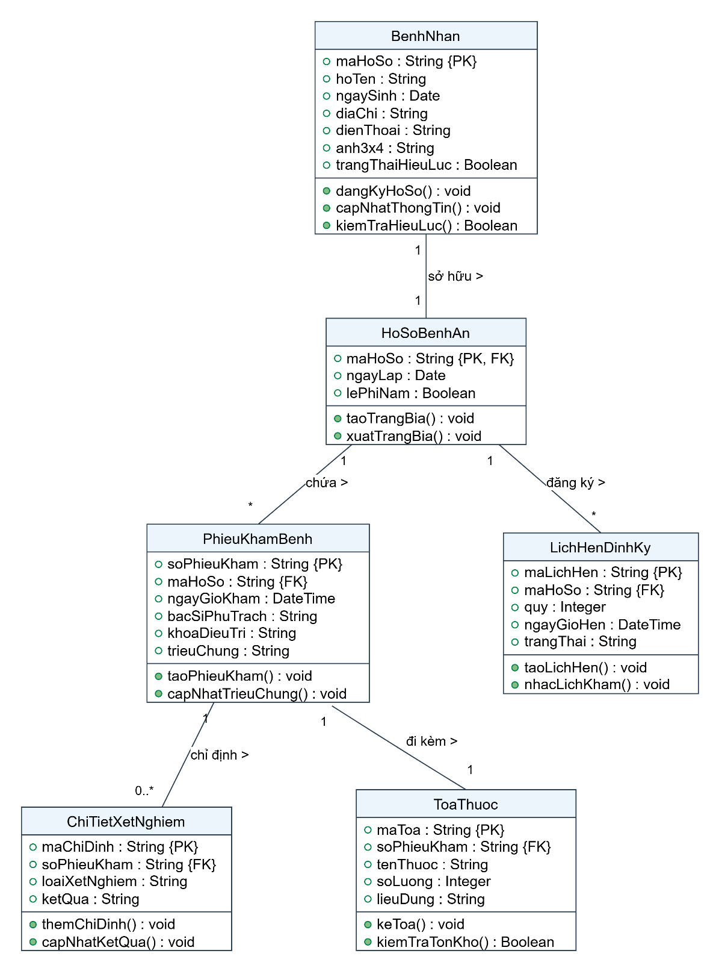

Câu 3:
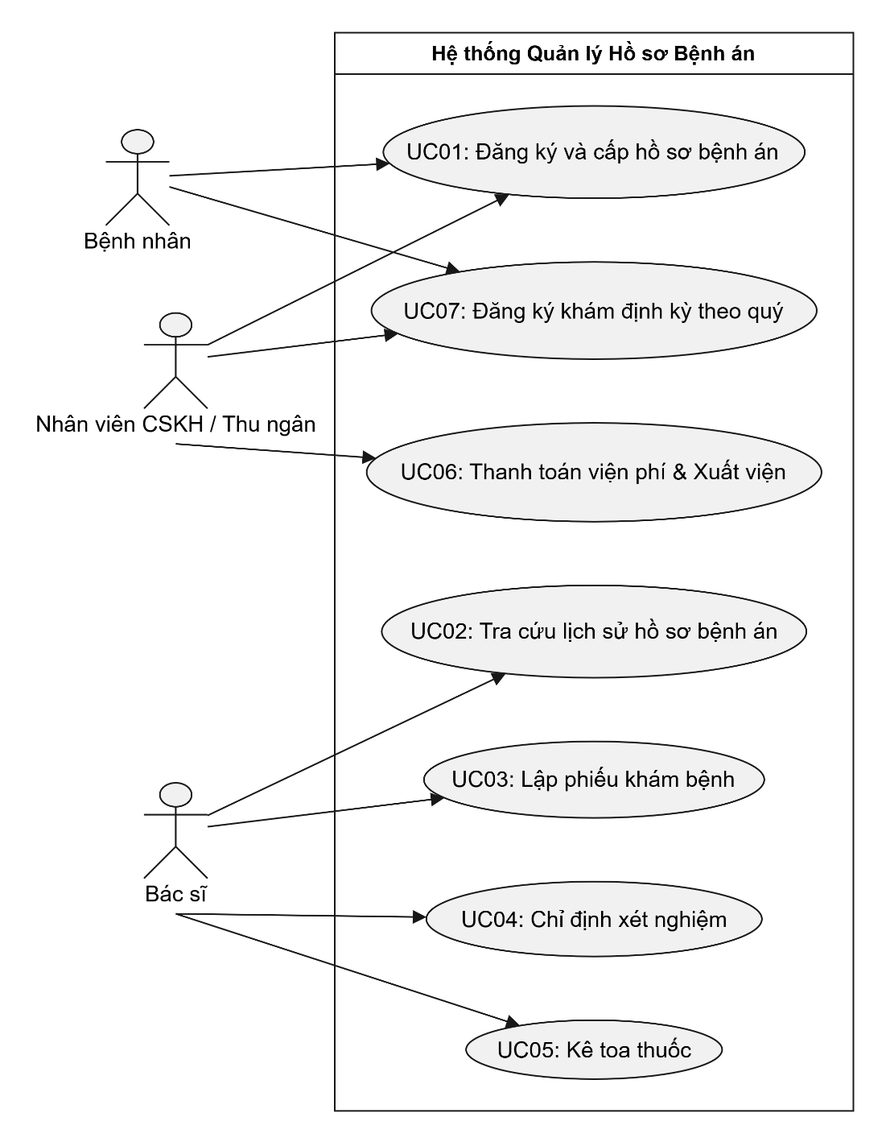
Câu 4:
- Tiếp nhận & Đăng ký
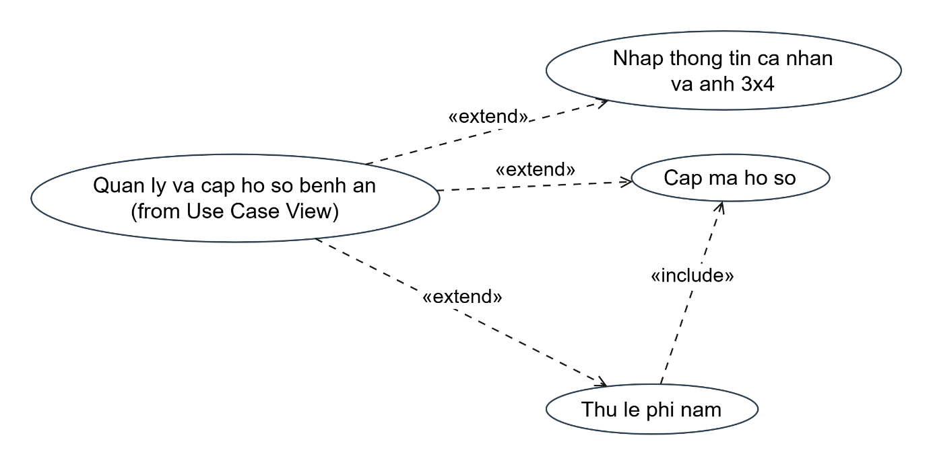

- Khám & Điều trị
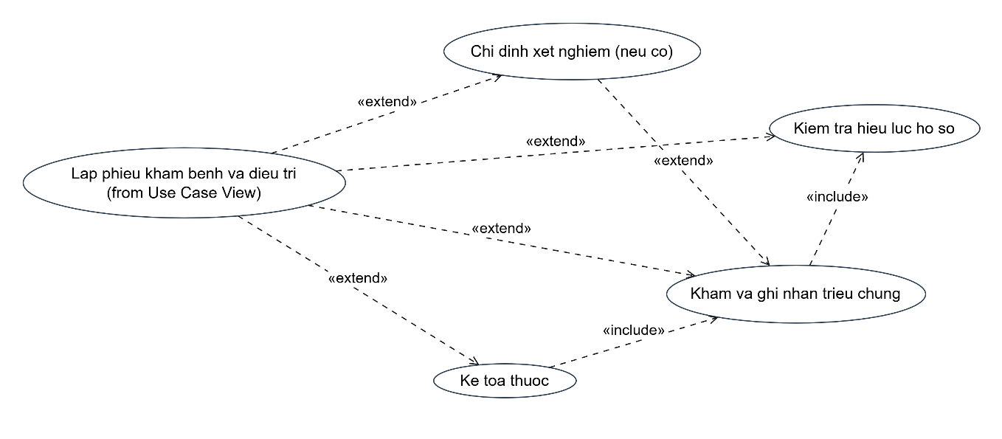

- Xuất viện
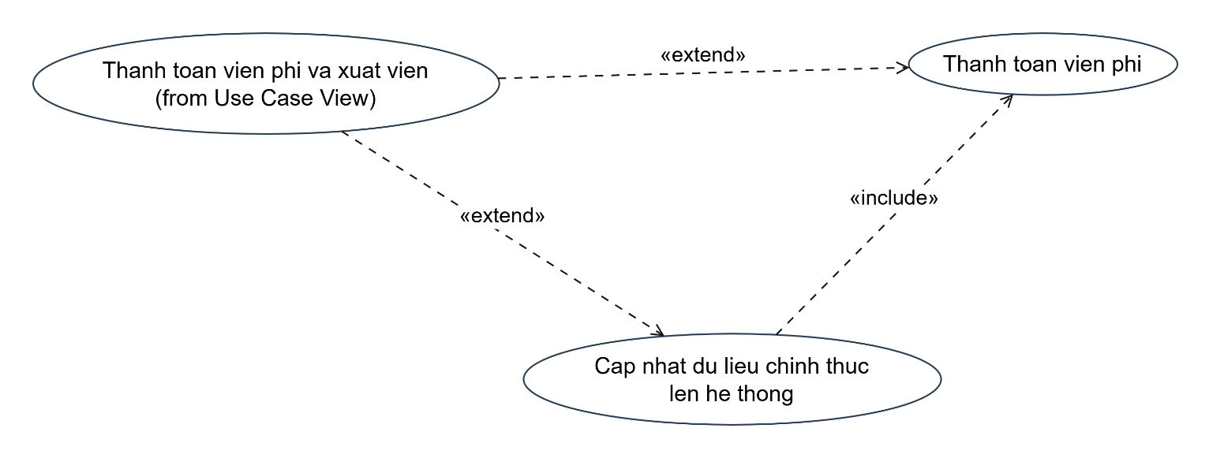

Câu 5:
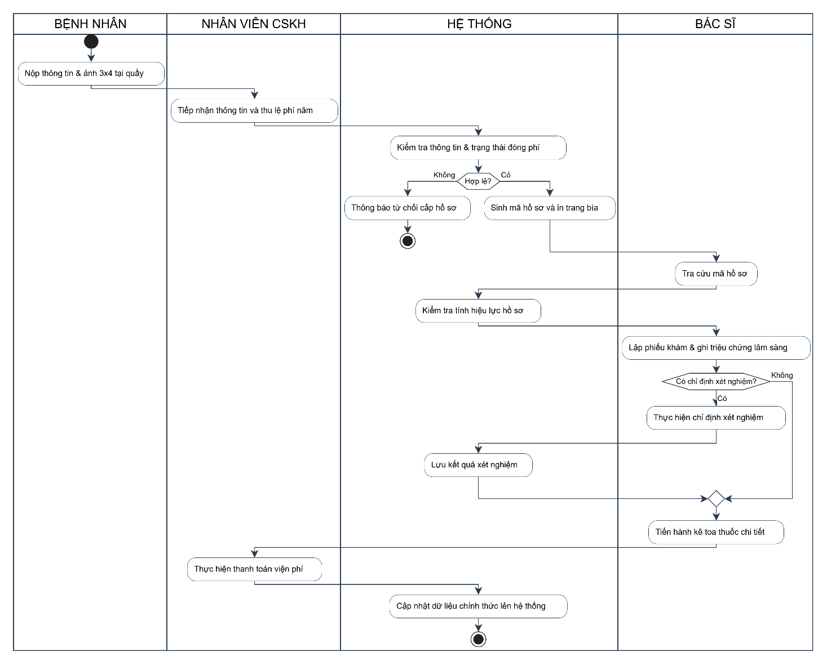

Câu 6:

